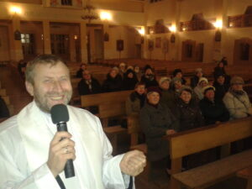
Ks. Józef Trela
Jestem wikariuszem w parafii p.w. św. Urszuli
w Lubeni. Uczę religii w Niepublicznym Zespole Szkolno-Przedszkolnym w Sołonce. Przez wiele lat pracowałem jako misjonarz w Kazachstanie. Lubię dalekie podróże oraz dobrą kuchnię. Będę Waszym egzaminatorem w edukacji domowej
z religii. Zapraszam do kontaktu pod adresem: jtrela@mail.ru

Wymagania dla uczniów w Edukacji Domowej z religii
Kl. III

Mały Katechizm
- Znak Krzyża Świętego
- Modlitwa Pańska-Ojcze nasz
- Pozdrowienie anielskie -Zdrowaś Maryjo
- Aniele Boży
- Skład Apostolski
- Modlitwa do Trójcy Świętej
- Dziesięć przykazań Bożych
- Przykazanie miłości
- Pięć przykazań kościelnych
- Główne prawdy wiary
- Siedem sakramentów
- Warunki sakramentu pokuty
- Spowiedź powszechna
- Anioł Pański
- Pod Twoją obronę

Z podręcznika do religii „Poznaję Jezusa” kl. III (wykaz podręczników na stronie szkoły, zakładka Edukacja Domowa- Szkoła Podstawowa- podręczniki)
- Przygotowanie do spowiedzi – str. 144-145
- Zapamiętaj str. 147-150

